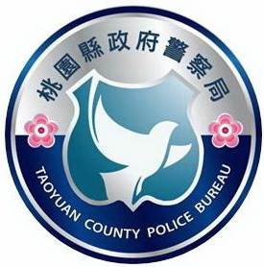 | 桃園市政府警察局中壢分局  「青春無毒健康活力滑手機大賽暨愛心無界嘉年華活動」  報名表暨家長同意書
- 報名日期：即日起至104年2月12日（截止）
- 活動時間：104年2月14日（六）下午14時00分 〜 17時00分
- 報到時間：下午13時30分 〜 14時00分
- 活動地點：NOVA中壢店(桃園市中壢區中正路389號)
- 活動方式：如計畫書。
- 活動對象：本市中壢區國中、高中在學生。
- 活動名額：團體組每組3人，10組，共計30人，個人組現場報名30名。
- 活動費用：免費。
※ 注意事項：攜帶學生證或有照片之證明文件以備登錄。
家長同意書
茲同意（參加學生姓名）__________________
於中華民國 104年 2 月 14日（六）下午14時00分 〜 17時00分
參加 本分局所舉辦之「青春無毒健康活力滑手機大賽暨愛心無界嘉年華活動」
此致 桃園市政府警察局中壢分局
家長簽章：
學生簽名：
中華民國： 年 月 日
※ 備註：家長簽章須家長(監護人)本人親自簽名及蓋章不得偽造。
基本資料
姓名 |  |  | 出生年月日 |  | 年 月 日
性別 |  | □男 □女 | 身份證字號
就讀學校 |  |  | 科別╱年級
緊急聯絡人 |  |  | 與學生關係
聯絡地址 |  |  | 學生血型
連絡人電話 |  |  | 行動電話

